Министерство науки и высшего образования РФ
Федеральное государственное бюджетное образовательное учреждение
высшего образования
«Российский государственный университет им. А.Н. Косыгина»
(Технологии. Дизайн. Искусство.)

УТВЕРЖДАЮ
Проректор
по учебно-методической работе
_____________________ С.Г. Дембицкий
«____» _________________ 20____г.

РАБОЧАЯ ПРОГРАММА УЧЕБНОЙ ДИСЦИПЛИНЫ

Механические процессы обработки изделий

Уровень освоения основной

профессиональной

образовательной программы _______ академический бакалавриат ____________________

Направление подготовки/специальность 15.03.02. «Технологические машины и оборудование»

Профиль/специализация «Сервис и техническая эксплуатация промышленного оборудования»

Формы обучения _____________очная_________________

Нормативный срок
освоения ОПОП _______________4 года___________________________

Институт (факультет) Институт мехатроники и информационных технологий

Кафедра Технологических машин и мехатронных систем

Начальник учебно-методического
управления _________________ Е.Б. Никитаева

Москва, 2018 г.

При разработке рабочей программы учебной дисциплины «Механические процессы обработки изделий» в основу положены:

ФГОС ВО по направлению подготовки/специальности 15.03.02.Технологические машины и оборудование, утвержденный приказом Министерства образования и науки РФ от «20» октября 2015 г. № 1170.
Основная профессиональная образовательная программа (далее – ОПОП) по направлению подготовки 15.03.02.Технологические машины и оборудование,
для профиля Технологические машины и мехатронные системы,
утвержденная Ученым советом университета _______20____г. , протокол № _____

Разработчик(и):

профессор |  |  |  | С.Ю. Киселев

Рабочая программа учебной дисциплины рассмотрена и утверждена на заседании кафедры Технологических машин и мехатронных систем ____________20____г., протокол № _____

Руководитель ОПОП ______________ А.А.. Кулаков

Заведующий кафедрой ______________ А.С. Козлов

Директор института А.Н. Зайцев

____________20_____г.

1. МЕСТО УЧЕБНОЙ ДИСЦИПЛИНЫ В СТРУКТУРЕ ОПОП

Дисциплина «Механические процессы обработки изделий» включена в вариативную часть Блока I .

2. КОМПЕТЕНЦИИ ОБУЧАЮЩЕГОСЯ, ФОРМИРУЕМЫЕ В РАМКАХ ИЗУЧАЕМОЙ ДИСЦИПЛИНЫ
Таблица 1
Код компетенции | Формулировка  компетенций в соответствии с ФГОС ВО
ОПК-1 | способностью к приобретению с большой степенью самостоятельности новых знаний с использованием современных образовательных и информационных технологий
ПК-10 | способностью обеспечивать технологичность изделий и оптимальность процессов их изготовления, умением контролировать соблюдение технологической дисциплины при изготовлении изделий
ПК-12 | способностью участвовать в работах по доводке и освоению технологических процессов в ходе подготовки производства новой продукции, проверять качество монтажа и наладки при испытаниях и сдаче в эксплуатацию новых образцов изделий, узлов и деталей выпускаемой продукции
ПК-15 | умением выбирать основные и вспомогательные материалы, способы реализации технологических процессов, применять прогрессивные методы эксплуатации технологического оборудования при изготовлении технологических машин

3. СТРУКТУРА УЧЕБНОЙ ДИСЦИПЛИНЫ

3.1 Структура учебной дисциплины для обучающихся очной формы обучения
Таблица 2.1
Структура и объем дисциплины |  | Объем дисциплины по семестрам |  |  |  | Общая трудоемкость
 |  | № сем. 3 | № сем… | № сем… | № сем… | Общая трудоемкость
Объем дисциплины в зачетных единицах |  | 3 |  |  |  | 3
Объем дисциплины в часах |  | 108 |  |  |  | 108
Аудиторные занятия (всего) |  | 51 |  |  |  | 51
в том числе в часах: | Лекции (Л) | 34 |  |  |  | 34
в том числе в часах: | Практические занятия (ПЗ) | 17 |  |  |  | 17
в том числе в часах: | Семинарские занятия (С) | 0 |  |  |  | 0
в том числе в часах: | Лабораторные работы (ЛР) | 0 |  |  |  | 0
в том числе в часах: | Индивидуальные занятия (ИЗ) | 0 |  |  |  | 0
Самостоятельная работа студента в семестре , час |  | 57 |  |  |  | 57
Самостоятельная работа студента в период промежуточной аттестации , час |  | 0 |  |  |  | 0
Форма промежуточной аттестации
 | Зачет (зач.) | Зач. |  |  |  | Зач.
 | Дифференцированный зачет ( диф.зач.)
 | Экзамен (экз.)

4. СОДЕРЖАНИЕ РАЗДЕЛОВ УЧЕБНОЙ ДИСЦИПЛИНЫ
4.1 Содержание разделов учебной дисциплины для очной формы обучения
Таблица 3.1
Наименование раздела учебной дисциплины | Лекции |  | Наименование практических (семинарских) занятий |  | Наименование лабораторных работ |  | Итого по учебному плану | Форма текущего и промежуточного контроля успеваемости  (оценочные средства)
Наименование раздела учебной дисциплины | Тематика  лекции | Трудоемкость, час | Тематика  практического  занятия | Трудоемкость, час | Тематика лабораторной работы | Трудоемкость, час | Итого по учебному плану
Семестр № 3 |  |  |  |  |  |  |  | Текущий контроль успеваемости:  собеседование (СБ), тестирование письменное (ТСп), задания для самостоятельной работы (СР)  Промежуточная аттестация:  зачет (Зач)
1.  Особенности производства различных видов изделий легкой промышленности. Применяемые технологии. | Основные виды изделий легкой промышленности. Применяемые материалы и способы их обработки. Оборудование и оснастка, используемые при изготовлении изделий легкой промышленности | 6 |  | 0 |  | 0 | 6
2.  Раскрой материалов в производстве изделий легкой промышленности. | Сущность и особенности процесса раскроя материалов, поступающих в виде пластин, листов и рулонов. | 6 | Раскрой натуральных кож на детали верха обуви. | 4 |  | 0 | 16
 |  | 6 | Раскрой натуральных кож на детали низа обуви. | 4
 |  | 6 | Раскрой листовых и рулонных материалов на детали изделий легкой промышленности. | 2
3.  Процессы резания в производстве изделий легкой промышленности | Применение резания при обработке изделий легкой промышленности, классификация способов резания. Резание с подачей материала на неподвижный нож. Силы сопротивления резанию.Резание с подачей материала на подвижный нож. Рабочий угол резания.  Фрезерование. Область применения. Типы фрез. Шлифование. Оборудование и применяемые инструменты.  Взъерошивание. Оборудование и применяемые инструменты.  Резание материалов вибрирующим ножом. | 8 | Исследование динамического усилия резания при вырубании. | 2 |  |  | 10
4.  Процессы формования в производстве изделий легкой промышленности | Формование деталей при изготовлении изделий легкой промышленности.  Формование изгибанием. Формование растяжением. Классификация методов формования заготовок верха обуви. Обтяжка и затяжка заготовок верха обуви. Внешний, внутренний и комбинированный способы параллельного формования. Формование сжатием. | 8 | Исследование процессов формования материалов изгибанием и сжатием | 3 |  | 0 | 11
5.  Процессы скрепления деталей изделий легкой промышленности | Скрепление деталей верха обуви. Виды ниточных швов. Штифтовые методы крепления низа. Ниточные методы крепления низа обуви. Пути совершенствования технологии изготовления изделий легкой промышленности | 6 | Исследование прочности скрепления материалов ниточным швом. | 2 |  | 0 | 8
Всего: |  | 34 | Всего: | 17 | Всего: | 0 | 51

5. САМОСТОЯТЕЛЬНАЯ РАБОТА ОБУЧАЮЩИХСЯ
^{Таблица 4.1}
№ п/п | Наименование раздела учебной дисциплины | Содержание самостоятельной работы | Трудоемкость в часах
1 | 2 | 3 | 4
Семестр № 5
1 | Особенности производства различных видов изделий легкой промышленности. Применяемые технологии. | подготовка к лекциям, чтение дополнительной литературы, подготовка к опросу. | 10
2 | Раскрой материалов в производстве изделий легкой промышленности. | подготовка к лекциям, практическим занятиям, чтение дополнительной литературы подготовка к опросу, тестированию письменному (ТСп). | 10
3 | Процессы резания в производстве изделий легкой промышленности | подготовка к лекциям, практическим занятиям, чтение дополнительной литературы подготовка к опросу. | 10
4 | Процессы формования в производстве изделий легкой промышленности | подготовка к лекциям, практическим занятиям, чтение дополнительной литературы подготовка к опросу, тестированию письменному (ТСп). | 10
5 | Процессы скрепления деталей изделий легкой промышленности. | подготовка к лекциям, практическим занятиям, чтение дополнительной литературы подготовка к опросу, подготовка к зачету | 17
Всего часов в семестре по учебному плану |  |  | 57
Общий объем самостоятельной работы обучающегося |  |  | 57

6. ОЦЕНОЧНЫЕ СРЕДСТВА ДЛЯ ПРОВЕДЕНИЯ ТЕКУЩЕЙ И ПРОМЕЖУТОЧНОЙ АТТЕСТАЦИИ ПО ДИСЦИПЛИНЕ

6.1 Связь результатов освоения дисциплины с уровнем сформированности заявленных компетенций в рамках изучаемой дисциплины

Таблица 5
Код  компетенции | Уровни сформированности заявленных компетенций в рамках изучаемой дисциплины | Шкалы  оценивания  компетенций
ОПК-1 | Пороговый  Знать основные цели и задачи технологии изделий легкой промышленности; классификацию, способы обработки полуфабрикатов и изделий, виды применяемого оборудования, режимы выполнения технологических операций.  Уметь изучать технические возможности предприятия для изготовления изделий, применять ресурсосберегающие и экологически чистые технологии.  Владеть принципами научно-обоснованного выбора оборудования и оснастки для производства изделий легкой промышленности. | оценка 3
ОПК-1 | Повышенный  Знать основные виды, принципы действия и области применения оборудования легкой промышленности.  Уметь разрабатывать и использовать ресурсосберегающие и экологически чистые технологии в производстве изделий с учетом технических возможностей предприятия.  Владеть методами анализа конструкции и технических характеристик оборудования; навыками изменения основных технологических регулировок оборудования производства изделий и управления им. | оценка 4
ОПК-1 | Высокий  Знать основные механические процессы обработки изделий, применяемые в легкой промышленности, технологии, применяемое оборудование, инструменты и технологическую оснастку.  Уметь самостоятельно приобретать новые знания в области совершенствования технологических процессов производства изделий легкой промышленности, механизации и автоматизации технологических процессов.  Владеть навыками выбора способа обработки в зависимости от вида изделия и применяемых материалов; создания, эксплуатации и обслуживания технологических машин и оборудования различных комплексов производств изделий легкой промышленности. | оценка 5
ПК-10 | Пороговый  Знать основные технические решения, применяемые при производстве изделий.  Уметь использовать основные знания для идентификации и научно-обоснованного выбора оборудования и оснастки для проектируемых изделий с учетом их конструктивно-технологических и экономических параметров;  Владеть описанием основных машинных рабочих процессов производства изделий, характеристиками взаимодействия в системе «исполнительный рабочий орган оборудования – объект обработки», специальными терминами, понятиями и определениями в области проектирования технологий изготовления изделий. | оценка 3
ПК-10 | Повышенный  Знать принципы обоснования технических решений при выборе способов обработки изделий легкой промышленности.  Уметь определять рациональные режимы работы оборудования с учетом назначения и основных показателей свойств материалов, полуфабрикатов и обрабатываемых изделий; подготавливать предложения по совершенствованию технологических процессов производства изделий легкой промышленности.  Владеть навыками составления технического задания на разработку технологического процесса производства изделий с учетом конкретных производственных ограничений. | оценка 4
ПК-10 | Высокий  Знать объяснить принятое решение по использованию технологических процессов и оборудования.  Уметь эффективно и научно обоснованно использовать технологическое оборудование, контролировать соблюдение технологической дисциплины при изготовлении изделий легкой промышленности.  Владеть способностью обеспечивать технологичность изделий и оптимальность процессов их изготовления. | оценка 5
ПК-12 | Пороговый  Знать современную терминологию, основные понятия и определения оборудования производства изделий легкой промышленности.  Уметь идентифицировать, анализировать и совершенствовать процессы производства изделий легкой промышленности.  Владеть навыками сбора информации о передовых технических решениях и видах оборудования для производства изделий легкой промышленности. | оценка 3
ПК-12 | Повышенный  Знать основные виды, цели и содержание технологических процессов производства изделий легкой промышленности, назначение технологических операций и их взаимосвязь, методы оценки эффективности технологических решений и их влияния на качество готовой продукции.  Уметь оптимизировать технологические процессы производства, исследовать, анализировать и научно-обоснованно корректировать режимы и параметры выполнения технологических операций во взаимосвязи с качеством готовой продукции.  Владеть методами анализа и моделирования, навыками научно-обоснованной корректировки технологических процессов и инновационной деятельности в производстве изделий легкой промышленности. | оценка 4
ПК-12 | Высокий  Знать основные методы испытаний новых образцов изделий, применяемые в производстве изделий легкой промышленности.  Уметь проверять качество монтажа и наладки при испытаниях и сдаче в эксплуатацию новых образцов изделий, узлов и деталей выпускаемой продукции.  Владеть способностью участвовать в работах по доводке и освоению технологических процессов в ходе подготовки производства новой продукции. | оценка 5
ПК-15 | Пороговый  Знать принципы и методы разработки технологических процессов производства изделий легкой промышленности, требования к оборудованию, оснастке и инструментам.  Уметь применять структурный подход к проектированию и внедрению технологических процессов производства изделий легкой промышленности.  Владеть основами проектирования и внедрения технологических процессов производства, | оценка 3
ПК-15 | Повышенный  Знать принципы выбора технологических решений при производстве изделий легкой промышленности.  Уметь определять рациональные режимы работы оборудования с учетом назначения и основных показателей свойств материалов, разрабатывать стратегию автоматизации деятельности предприятия.  Владеть методологией принятия проектных решений, навыками научно-обоснованного выбора оборудования, оснастки и технологических режимов обработки. | оценка 4
ПК-15 | Высокий  Знать основные особенности технологических процессов производства изделий легкой промышленности.  Уметь применять прогрессивные методы эксплуатации технологического оборудования при изготовлении технологических машин.  Владеть навыками выбора основных и вспомогательных материалов, способов реализации технологических процессов. | оценка 5
Результирующая оценка

6.2 Оценочные средства для студентов с ограниченными возможностями здоровья
Оценочные средства для лиц с ограниченными возможностями здоровья выбираются с учетом особенностей их психофизического развития, индивидуальных возможностей и состояния здоровья.

Таблица 6
Категории студентов | Виды оценочных средств | Форма контроля | Шкала оценивания
С нарушением слуха | Тесты, рефераты, контрольные вопросы | Преимущественно письменная проверка | В соответ-ствии со шкалой оценивания, указанной в  Таблице 5
С нарушением зрения | Контрольные вопросы | Преимущественно устная проверка (индивидуально) | В соответ-ствии со шкалой оценивания, указанной в  Таблице 5
С нарушением опорно- двигательного аппарата | Решение тестов, контрольные вопросы дистанционно. | Письменная проверка, организация контроля с использование информационно-коммуникационных технологий. | В соответ-ствии со шкалой оценивания, указанной в  Таблице 5

7. ТИПОВЫЕ КОНТРОЛЬНЫЕ ЗАДАНИЯ И ДРУГИЕ МАТЕРИАЛЫ,
НЕОБХОДИМЫЕ ДЛЯ ОЦЕНКИ УРОВНЯ СФОРМИРОВАННОСТИ ЗАЯВЛЕННЫХ КОМПЕТЕНЦИЙ В РАМКАХ ИЗУЧАЕМОЙ ДИСЦИПЛИНЫ, ВКЛЮЧАЯ САМОСТОЯТЕЛЬНУЮ РАБОТУ ОБУЧАЮЩИХСЯ

Семестр № 3, очная форма

7.1 Для текущей аттестации:

7.1.1 Перечень заданий для самостоятельной работы (СР) по курсу:
1) Дать сравнительный анализ передвижных раскройных устройств с дисковым и пластинчатым ножом.
2) Процесс формования заготовки верха обуви на машине ЗНК-2-О.
3) Элементы конструкции швейной машины 330-8 кл., обеспечивающие выполнение беспосадочного шва.

7.1.2 Вопросы для подготовки к практическим занятиям (ПЗ):
1) Дать классификацию способов резания, применяемых в производстве изделий легкой промышленности. Привести примеры операций и используемого оборудования.
2) Назначение операции «Спускание краев деталей» , способы реализации, применяемое оборудование.
3) Переметочный шов, примеры швейных машин, на которых может быть выполнен.

7.1.3 Задания для тестирования письменного (ТСп):

1) | Укажите название машины, представленной на схеме, и проставьте номера механизмов
 | 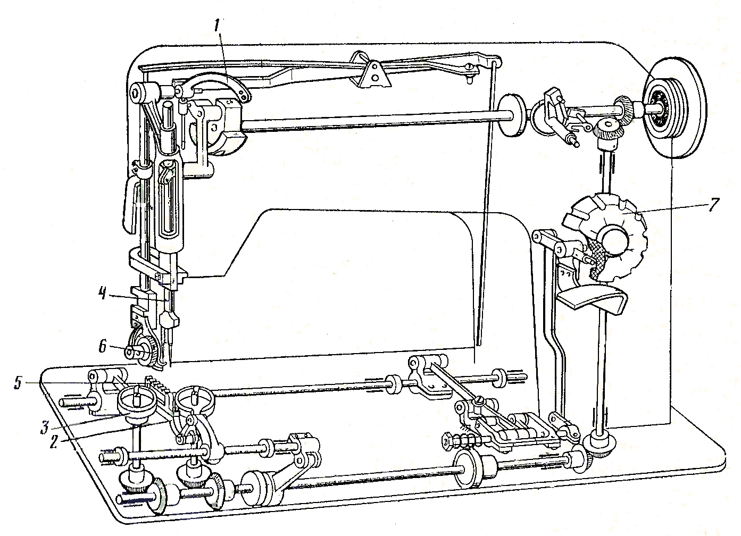 |  |  |  |  | - маховичек;  - прижимной ролик;  - челнок;  - реечный транспортер  - лапка;  - рамка;  - игловодитель;  - нитепритягиватель.
2) | Укажите название машины, чертеж рабочих органов которой представлен на схеме. Проставьте номера рабочих органов:
 | 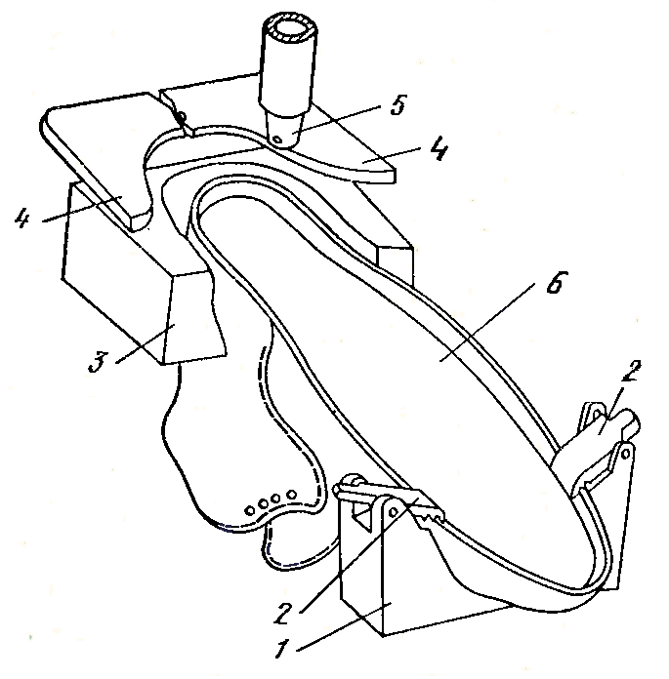 |  |  | - верхний упор;  - затяжные пластины;  - клещи  - колодка;  - матрица;  - нижний упор
3) | Укажите название машины, чертеж рабочих органов которой представлен на схеме. Проставьте номера рабочих органов:
 | 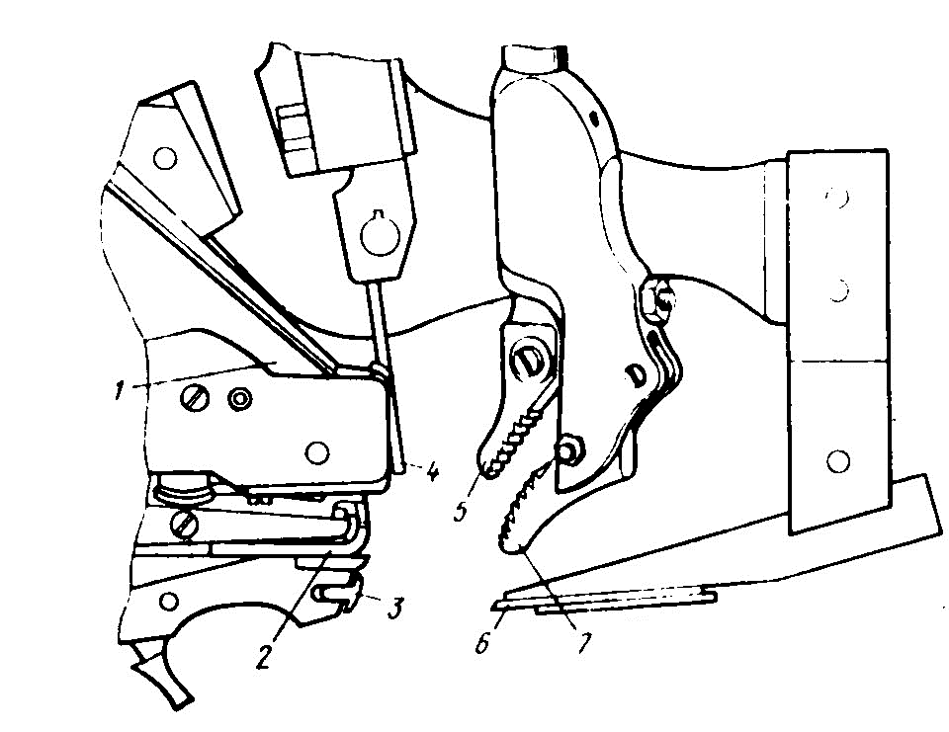 |  | - боковой упор;  - молоток;  - пластина;  - верхняя губка клещей;  - нижняя губка клещей;  - канал для подачи гвоздей.
4) | Укажите название машины, представленной на схеме, и проставьте номера механизмов:
 | 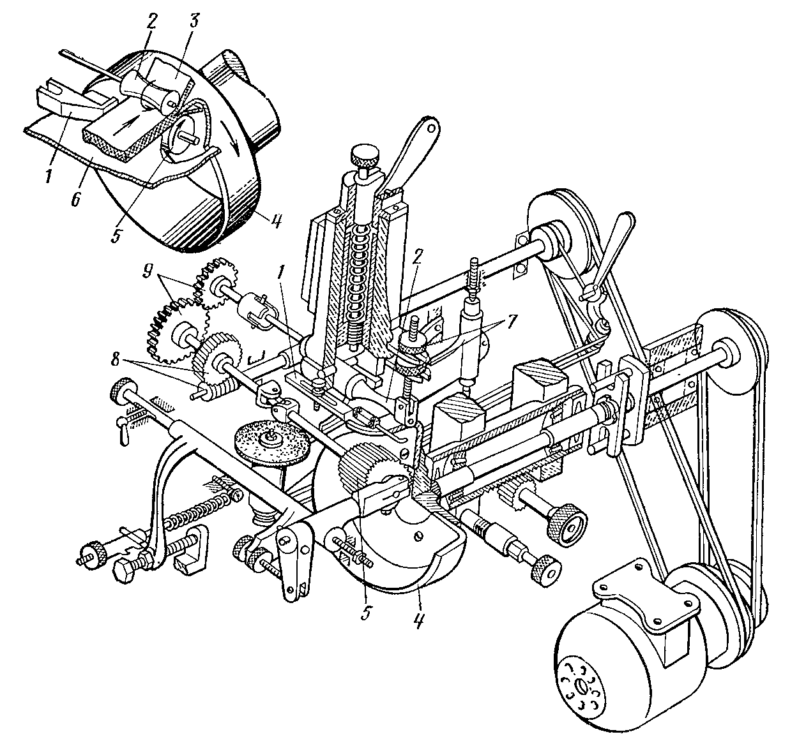 |  |  |  |  | - верхний транспортирующий ролик;  - нижний транспортирующий ролик;  - обрабатываемая деталь;  - гайка регулировки профиля среза;  - боковой упор;  - нож.
5) | Укажите название машины, в которой выполняется процесс, представленный на схеме, подпишите названия пронумерованных органов.
 | 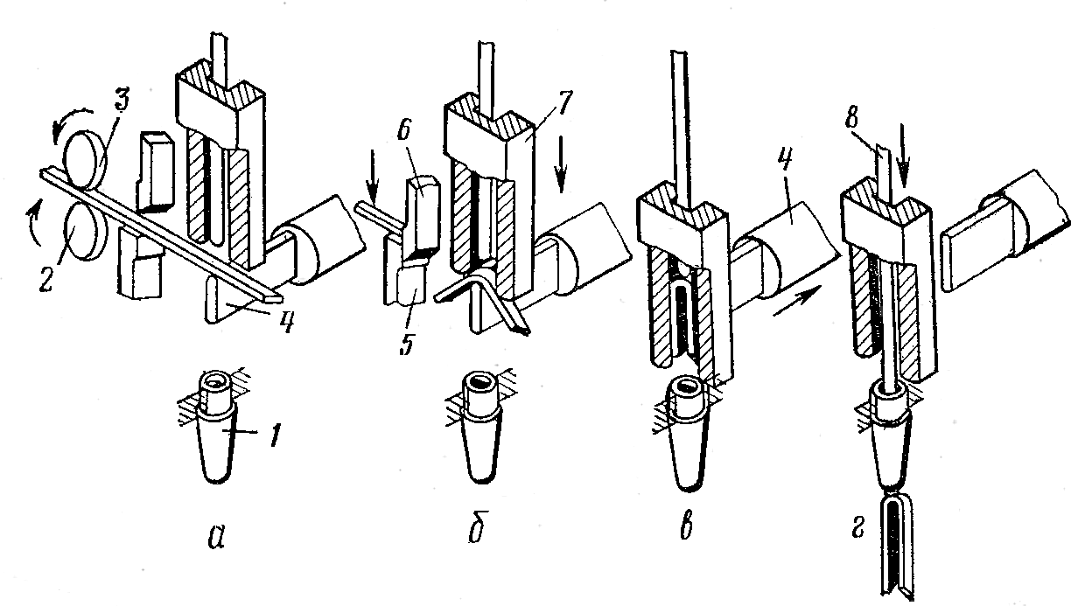 |  |  |  | 1 –  2 –  3 –  4 –  5 –  6 –  7 –  8 -
6) | Укажите название машины, представленной на схеме, и проставьте номера механизмов:
 | 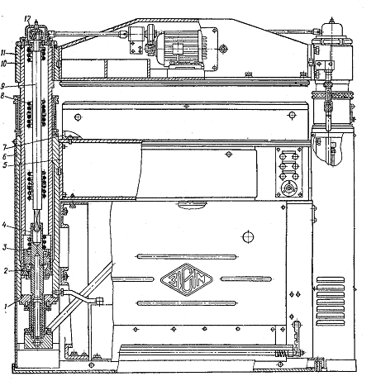 |  |  |  |  |  |  | - поршень;  - дно цилиндра; - корпус;  - скалка;  - нижняя траверса; - вырубочная плита;  - шток;  - фланец;  - пружина;  - тяга;  - червячное колесо;  - корпус верхней траверсы.
7) | Укажите название машины, представленной на схеме, и проставьте номера механизмов:
 | 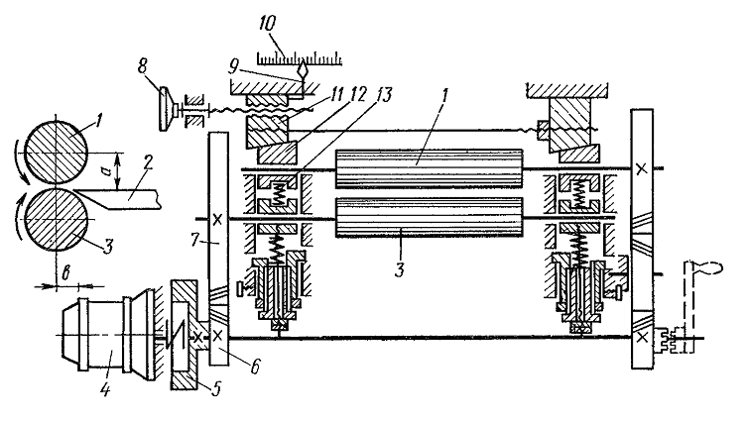 |  |  |  |  | - стрелка;  - шкала;  - маховичек;  - верхний вал;  - нижний вал; - нож;  - муфта;  - электродвигатель; - клин;  - зубчатое колесо; - подшипник;  - пружина;  - зубчатое колесо
8) | Укажите название машины, представленной на схеме, и проставьте номера механизмов:
 | 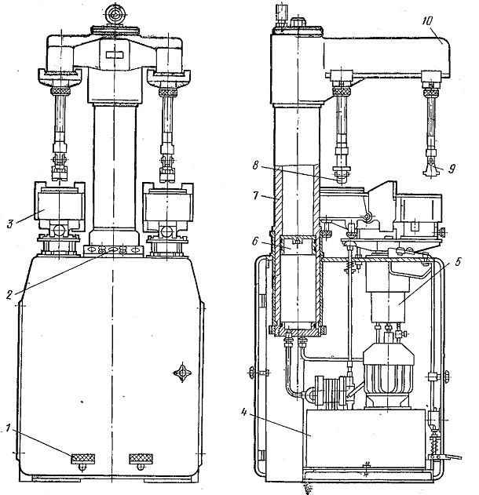 |  |  |  |  |  | - траверса;  - педаль;  - носочный упор;  - маслобак;  - пресс-подушка;  - ладонные кнопки; - поршень;  - колонка;  - цилиндр.
9) | Укажите виды передач, представленые на схеме, и приведите для них формулы расчета передаточного числа.  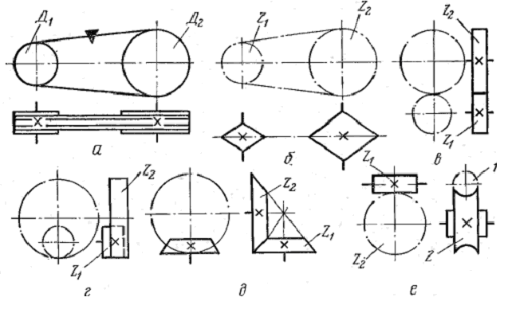
9) | а –  б –  в –  г –  д –  е -
10) | Укажите название машины, чертеж рабочих органов которой представлен на схеме. Проставьте номера рабочих органов:
10) | 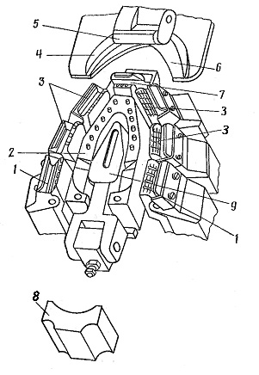 | - боковые клещи;  - затяжные пластины;  - клеенамазывающая обойма;  - носочная обойма;  - носочные клещи;  - носочный прижим;  - пучковые клещи;  - пяточный упор;  - стелечный упор.
11) | Укажите название машины, представленной на схеме. Проставьте номера элементов гидропривода:
11) | 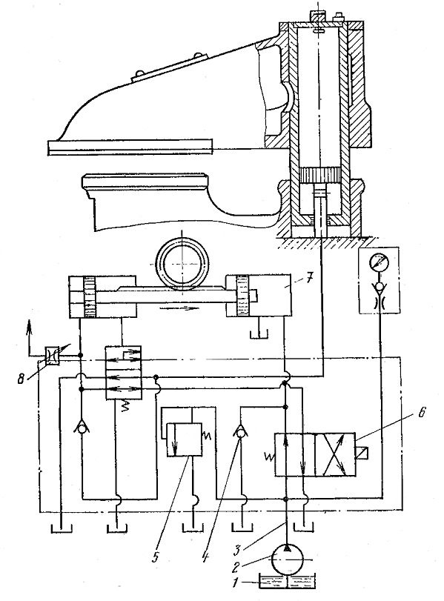 |  |  | - цилиндр;  - распределительный золотник;  - кран;  - предохранительный клапан;  - обратный клапан;  - трубопровод;  - насос;  - бак.
12) | Укажите название машины, представленной на схеме, и проставьте номера механизмов:
12) | 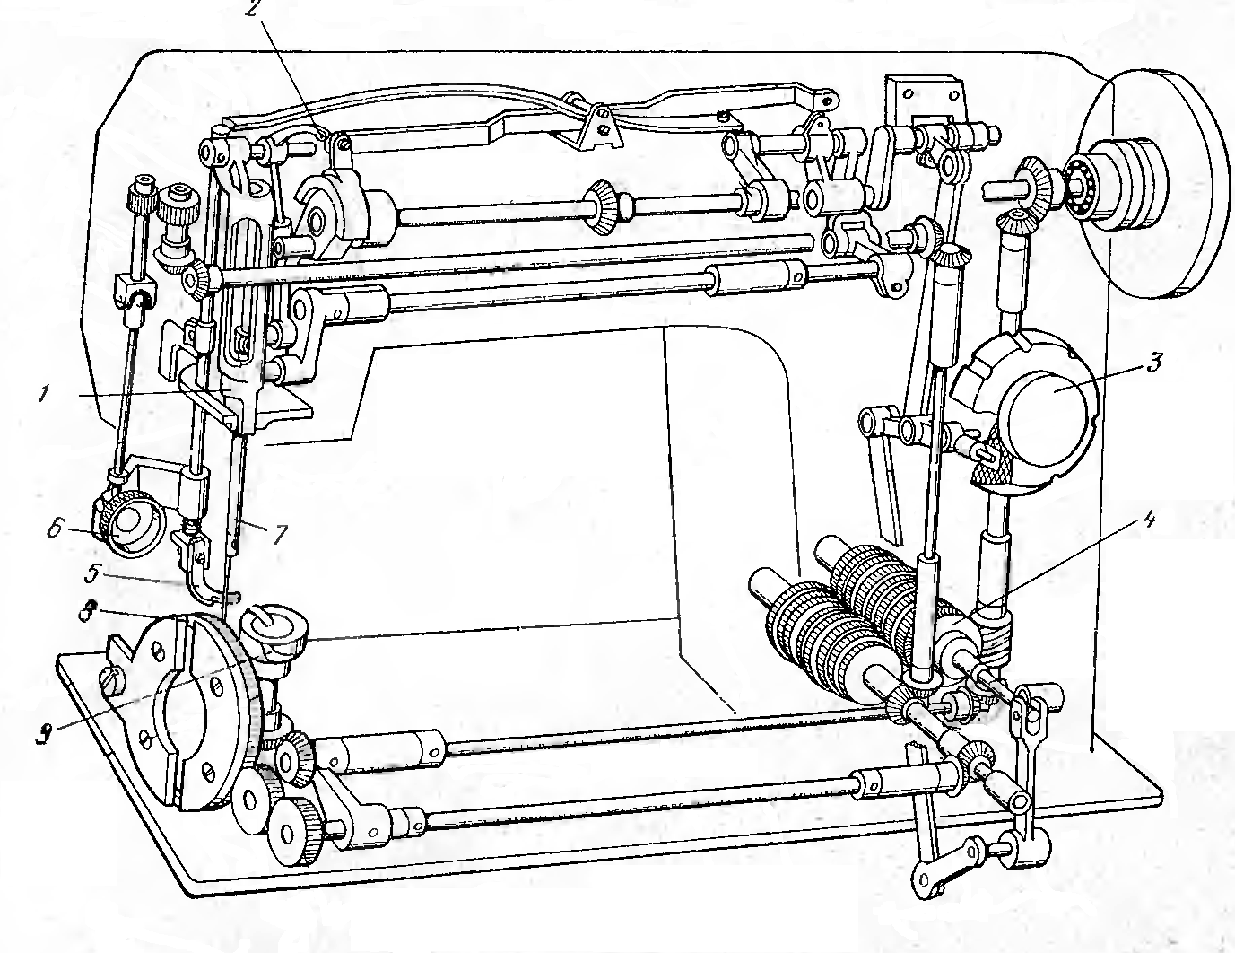 |  |  |  |  |  |  |  | - кривошип;  - маховичек;  - механизм с вытяжной шпонкой; - рамка;  - игловодитель;  - челнок;  - лапка;  - нижний транспортер;  - верхний транспортер.
13) | Выберите правильные варианты ответа на вопрос: «Что относится к достоинствам челночной строчки?»
13) | А - достаточная прочность;  Б - плохая растяжимость;  В - труднораспускаемая;  Г – малорастяжимая.
14) | Укажите название машины, представленной на схеме, и проставьте номера механизмов:
14) | 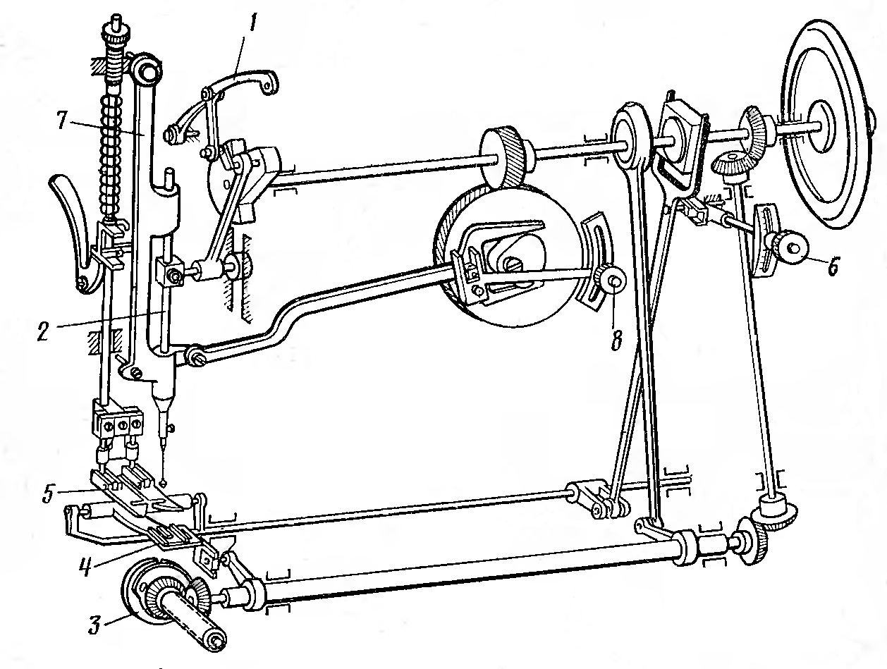 |  |  |  |  | - рамка;  - игловодитель;  - нитепритягтватель;  - челнок;  - рейка;  - регулятор длины стежка;  - регулятор ширины строчки;  - лапка;
15) | Выберите из предлагаемых правильные варианты ответа на вопрос: «Что относится к конструктивным элементам машинных швейных игл?»
15) | А – острие, бочонок;  Б – колба, лезвие;  В – канавка, стержень;  Г – отверстие, основание.

7.2 Для промежуточной аттестации:

7.2.1 Примерные варианты вопросов для подготовки к зачету

- Основные виды изделий легкой промышленности. Применяемые материалы и способы их обработки.
- Оборудование и оснастка, используемые при изготовлении изделий легкой промышленности
- Современное состояние и тенденции развития отечественной и зарубежной легкой промышленности.
- Сущность и особенности процесса раскроя кож и материалов, поступающих в виде пластин, листов и рулонов.
- Экономичность использования материала при раскрое. Виды отходов. Показатель использования, его влияние на себестоимость обуви.
- Расчет потребного количества кож для низа обуви на заданный ассортимент деталей.
- Применение резания при обработке материалов изделий из кожи, классификация способов резания.
- Резание с подачей материала на неподвижный нож. Силы сопротивления резанию.
- Резание с подачей материала на подвижный нож. Рабочий угол резания.
- Фрезерование. Область применения. Типы фрез.
- Шлифование. Оборудование и применяемые инструменты.
- Взъерошивание. Оборудование и применяемые инструменты.
- Резание материалов вибрирующим ножом.
- Формование деталей при изготовлении изделий из кожи.
- Формование изгибанием.
- Формование растяжением.
- Классификация методов формования заготовок верха обуви.
- Обтяжка и затяжка заготовок верха обуви.
- Внешний, внутренний и комбинированный способы параллельного формования.
- Формование сжатием.
- Скрепление деталей верха обуви. Виды ниточных швов.
- Штифтовые методы крепления низа.
- Ниточные методы крепления низа обуви. Сравнительный анализ.
- Пути совершенствования технологии изготовления изделий легкой промышленности.

8.МАТЕРИАЛЬНО-ТЕХНИЧЕСКОЕ ОБЕСПЕЧЕНИЕ ДИСЦИПЛИНЫ
Таблица 7
№ п/п | Наименование учебных аудиторий (лабораторий) и помещений для самостоятельной работы | Оснащенность учебных аудиторий и помещений для самостоятельной работы
1 | Учебные аудитории для занятий лекционного типа  119071, г. Москва, ул. Донская, дом 39, строение 4  Аудитория №6208 для проведения занятий лекционного и семинарского типа, групповых и индивидуальных консультаций, текущего контроля и промежуточной аттестации. | Комплект учебной мебели, меловая доска. Наборы демонстрационного оборудования и учебно-наглядных пособий, обеспечивающих тематические иллюстрации, соответствующие рабочей программе дисциплины.
2 | Учебные аудитории для проведения практических занятий  119071, г. Москва, ул. Донская, дом 39, строение 4  Аудитория №6208 для проведения занятий лекционного и семинарского типа, групповых и индивидуальных консультаций, текущего контроля и промежуточной аттестации. | Комплект учебной мебели, меловая доска. Наборы демонстрационного оборудования и учебно-наглядных пособий, обеспечивающих тематические иллюстрации, соответствующие рабочей программе дисциплины.
3 | Самостоятельная работа обучающихся:  115035, г. Москва, ул. Садовническая, д.33, стр. 1  ауд. 401, 404, 418- читальные залы библиотеки: помещение для самостоятельной работы, в том числе, научно- исследовательской, подготовки курсовых и выпускных квалификационных работ. | Комплект учебной мебели, книжные стеллажи, автоматизированное рабочее место библиотекаря, 18 персональных компьютеров с подключением к сети «Интернет» и обеспечением доступа к электронным ресурсам, электронно-библиотечным системам и каталогам.  Технические средства обучения, служащие для предоставления учебной информации: компьютерный класс.

9. УЧЕБНО-МЕТОДИЧЕСКОЕ И ИНФОРМАЦИОННОЕ ОБЕСПЕЧЕНИЕ УЧЕБНОЙ ДИСЦИПЛИНЫ

Таблица 8
№ п/п | Автор(ы) | Наименование издания | Вид издания (учебник, УП, МП и др.) | Издательство |  | Год  издания | Адрес сайта ЭБС  или электронного ресурса (заполняется для изданий в электронном виде) |  | Количество экземпляров в библиотеке Университета
1 | 2 | 3 | 4 | 5 |  | 6 | 7 |  | 8
9.1 Основная литература, в том числе электронные издания
1 | Сторожев В.В. и др. | Машины и аппараты легкой промышленности | Учебник | -М.: Издательский центр «Академия» |  | 2010 |  |  | 10
2 | Пушкин С.А., Карагезян Ю.А., Роот В.Г. Тополиди К.Г. | Оборудование обувного, кожгалантерейного и мехового производств | Учебник | -Ростов-на-Дону: «Феникс» |  | 2002 |  |  | 20
3 | Под общ. ред. Фукина В.А. | Технологические процессы производства изделий легкой промышленности. Часть 1. | Учебник | М.: МГУДТ |  | 2003 |  |  | 75
9.2 Дополнительная литература, в том числе электронные издания
1 | Сторожев В.В., Жуков В.В., Зайцев Б.В., Абрамов В.Ф., Соколов В.Н., Литвин Е.В. | Кинематика процесса резания механическими ножами. Текст лекций. | Учебное пособие |  | М: ИИЦ МГУДТ | 2007 |  |  | 5
2 | Соколов В.Н.,  Лопухина И.В.,  Сторожев В.В.,  Жуков В.В.,  Козлов А.С. | Структурные схемы технологических машин | Учебное пособие |  | М.: ИИЦ МГУДТ | 2008 |  |  | 5
3 | Жуков В.В., Лопухина И.В., Соколов В.Н., Козлов А.С. | Обувные машины для формования растяжением | Учебное пособие |  | М.: ИИЦ МГУДТ | 2005 |  |  | 5
4 | Леденева И.Н., Фукин В.А., Рыкова Е.С. | Технология изделий из кожи. Раздел: Сборка заготовок верха обуви. Оборудование. | Учебное пособие |  | М.:МГУДТ | 2006 | http://znanium.com/bookread2.php?book=461991; |  | 5
5 | Леденева И.Н., Леденев М.О. | Технология изделий из кожи. Раздел: Прикрепление деталей низа. Оборудование. | Учебное пособие |  | М.:МГУДТ | 2011 | http://znanium.com/bookread2.php?book=461991; |  | 5
6 | Леденева И.Н., Леденев М.О. | Технология изделий из кожи. Раздел: Отделка обуви. Оборудование. | Учебное пособие |  | М.:МГУДТ | 2011 | http://znanium.com/bookread2.php?book=461961 |  | 5
7 | Леденева И. Н., Фукин В. А., Фокина А. А. | Технология изделий из кожи. Раздел: Методы крепления низа на обуви. Литьевой метод крепления. Оборудование | Учебное пособие |  | М.:МГУДТ | 2006 | http://znanium.com/bookread2.php?book=461995
9.3 Методические материалы (указания, рекомендации по освоению дисциплины авторов РГУ им. А. Н. Косыгина)
1 | Рябинкин С.И., Киселев С.Ю. | Основы машиноведения производства изделий из кожи: Методические указания. | Методические указания |  | М.:МГУДТ | 2016 | http://znanium.com/bookread2.php?book=966467 | 15
2 | Киселев С.Ю., Литвин Е.В., Рыков С.П. | Лабораторный практикум по дисциплине «Технология изделий из кожи» (Раздел – «Механическая технология») | Методическое пособие |  | М.:МГУДТ | 2013 | http://znanium.com/bookread2.php?book=461876 | 15
3 | Киселев С.Ю., Белицкая О.А., Рыков С.П. | «Технология изделий из кожи (Раздел – «Раскрой») Лабораторный практикум» | Учебное пособие |  | М.:РГУ им. А.Н.Косыгина | 2018 |  | 15

9.4 Информационное обеспечение учебного процесса
9.4.1. Ресурсы электронной библиотеки
- ЭБС Znanium.com» научно-издательского центра «Инфра-М» http://znanium.com/ (учебники и учебные пособия, монографии, сборники научных трудов, научная периодика, профильные журналы, справочники, энциклопедии);
Электронные издания «РГУ им. А.Н. Косыгина» на платформе ЭБС «Znanium.com» http://znanium.com/ (электронные ресурсы: монографии, учебные пособия, учебно-методическими материалы, выпущенными в Университете за последние 10 лет);
- ООО «ИВИС» https://dlib.eastview.com (электронные версии периодических изданий ООО «ИВИС»);
- Web of Science http://webofknowledge.com/ (обширная международная универсальная реферативная база данных);
- Scopus https://www.scopus.com (международная универсальная реферативная база данных, индексирующая более 21 тыс. наименований научно-технических, гуманитарных и медицинских журналов, материалов конференций примерно 5000 международных издательств);
- «SpringerNature» http://www.springernature.com/gp/librarians (международная издательская компания, специализирующаяся на издании академических журналов и книг по естественнонаучным направлениям);
- Научная электронная библиотека еLIBRARY.RU https://elibrary.ru (крупнейший российский информационный портал в области науки, технологии, медицины и образования);
- ООО «Национальная электронная библиотека» (НЭБ) http://нэб.рф/ (объединенные фонды публичных библиотек России федерального, регионального, муниципального уровня, библиотек научных и образовательных учреждений;
- «НЭИКОН» http://www.neicon.ru/ ( доступ к современной зарубежной и отечественной научной периодической информации по гуманитарным и естественным наукам в электронной форме);
- «Polpred.com Обзор СМИ» http://www.polpred.com (статьи, интервью и др. информагентств и деловой прессы за 15 лет).

9.4.2 Профессиональные базы данных и информационно-справочные системы :
- http://www.gks.ru/wps/wcm/connect/rosstat_main/rosstat/ru/statistics/databases/ - базы данных на Едином Интернет-портале Росстата;
- http://inion.ru/resources/bazy-dannykh-inion-ran/ - библиографические базы данных ИНИОН РАН по социальным и гуманитарным наукам;
- http://www.scopus.com/ - реферативная база данных Scopus – международная универсальная реферативная база данных;
- http://elibrary.ru/defaultx.asp - крупнейший российский информационный портал электронных журналов и баз данных по всем отраслям наук;
- http://arxiv.org — база данных полнотекстовых электронных публикаций научных статей по физике, математике, информатике;
- http://www.garant.ru/ - Справочно-правовая система (СПС) «Гарант», комплексная правовая поддержка пользователей по законодательству Российской Федерации;

9.4.3 Лицензионное программное обеспечение

Microsoft Windows Professional 7 Russian Upgrade Academic Open No Level, артикул FQC-02306, лицензия № 46255382 от 11.12.2009, (копия лицензии);
Microsoft Office Professional Plus 2010 Russian Academic Open No Level, лицензия 47122150 от 30.06.2010, справка Microsoft «Условия использования лицензии»;
Система автоматизации библиотек ИРБИС64, договора на оказание услуг по поставке программного обеспечения №1/28-10-13 от 22.11.2013г.; №1/21-03-14 от 31.03.2014г. (копии договоров);
Google Chrome (свободно распространяемое) ;
Adobe Reader (свободно распространяемое);
Kaspersky Endpoint Secunty для бизнеса - Стандартный Russian Edition, 250-499 Node 1 year Educational Renewal License; лицензия №17EO-171228-092222-983-1666 от 28.12.2017, (копия лицензии).

